POLITECHNIKA WARSZAWSKA  Wydział Elektryczny  Zakład Systemów Informacyjno-Pomiarowych | Nazwa Przedmiotu  ........................................................................  ........................................................................
Studia................................................................  Kierunek............................................................. | Ćwiczenie nr 4.1  (tytuł)  Użytkowanie oscyloskopów cyfrowych
Grupa dziekańska.............................................
Zespół.................................................................
Nazwisko i Imię
- ................................................................  - ................................................................  - ................................................................ | Data  ...................... | Ocena  ..........................

1. Oscyloskop cyfrowy
przeprowadź badania wg pkt.5.1 instrukcji (notuj w punktach co robisz!); scharakteryzuj podstawowe właściwości oscyloskopu; wykonaj pomiary parametrów amplitudowych i czasowych sygnałów (odczyt z ekranu, kursory, pomiary automatyczne); wykorzystaj generator funkcyjny i impulsowy; dołącz wydruki ekranu oscyloskopu

2. Badania układów elektrycznych
przerysuj obraz z ekranu oscyloskopu lub dołącz wydruki
zaobserwuj kształt i zmierz parametry prądu magnesującego
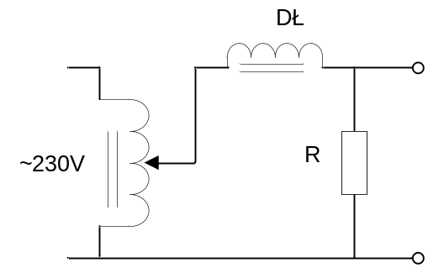

R=………………
I_{m} =…………….

zaobserwuj kształt i zmierz parametry napięcia na diodzie Zenera
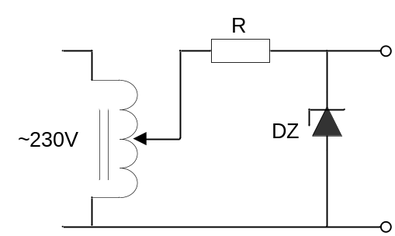
U_{z} =……………………
U_{p} =…………………….

zbadaj charakterystyki diod półprzewodnikowych (praca XY oscyloskopu)

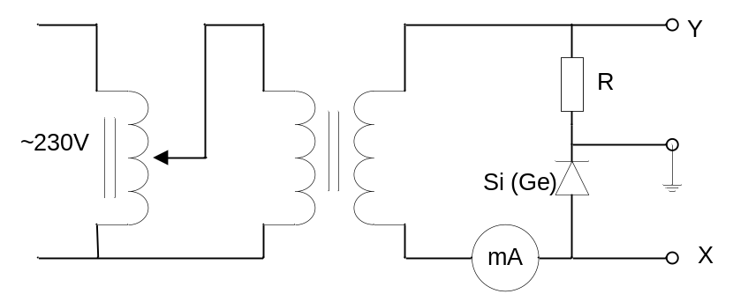

zmierz przesunięcie fazowe między napięciami w układzie RLC, zaobserwuj krzywe Lissajous

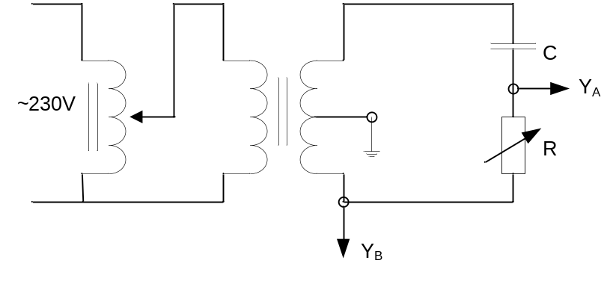

zmierz czas przelotu przekaźnika
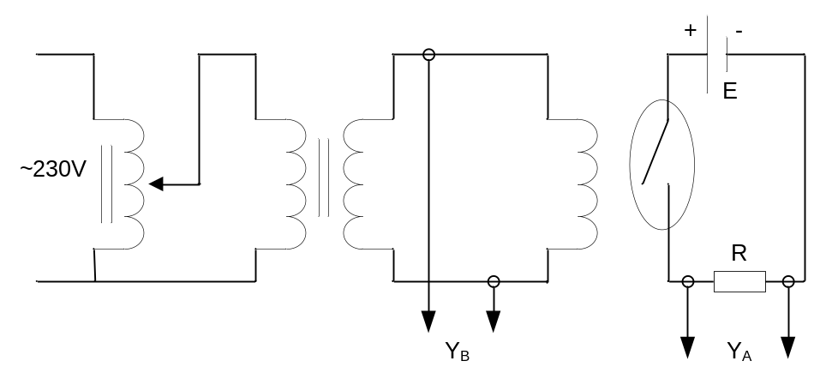

1) t_{p} = ………….., t_{z} = ……………….., t_{p}/ t_{z} =………………
2) t_{p} = ………….., t_{z} = ……………….., t_{p}/ t_{z} =………………
3) t_{p} = ………….., t_{z} = ……………….., t_{p}/ t_{z} =………………

zbadaj przebiegi jednokrotne
